Nama : Fikri Zaki Haiqal

NIM : L200170079

Modul : 7

Player

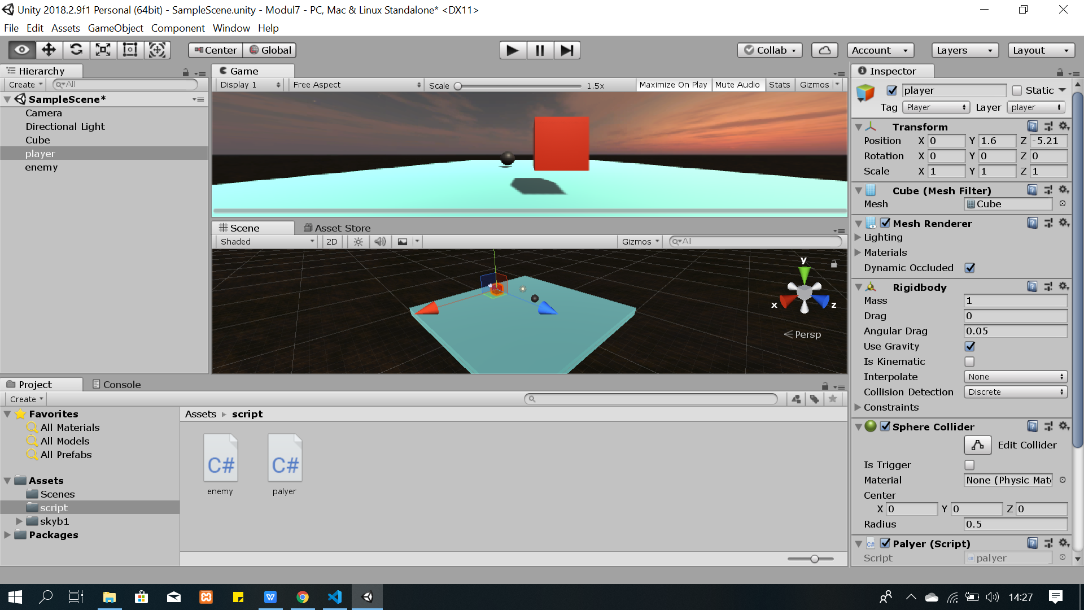

Enemy

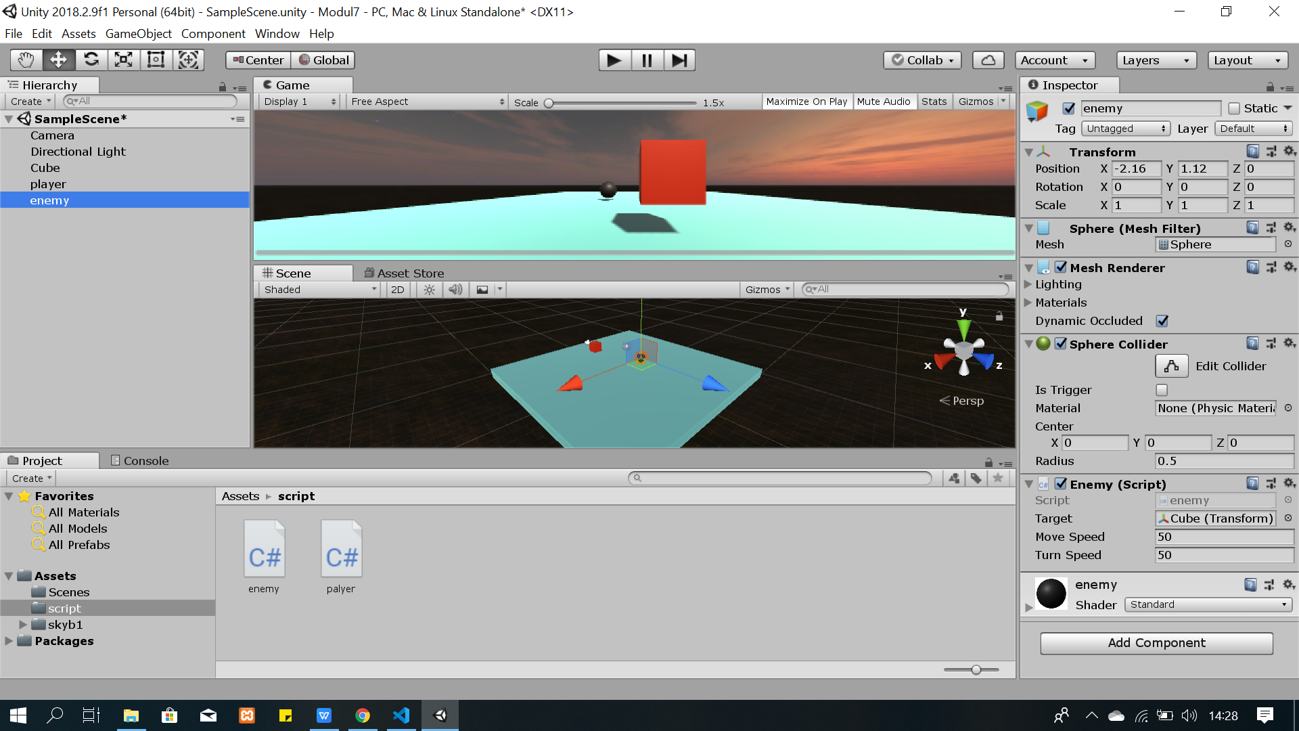

Tampilan Game

